OPIS PRZEDMIOTU ZAMÓWIENIA (OPZ)

„Budowa infrastruktury turystyczno – rekreacyjnej na terenie Gminy Karlino poprzez zagospodarowanie zbiornika wodnego w miejscowości Karwin”.

Zadanie częściowe nr 1 – Przebudowa zbiornika wodnego

W ramach niniejszego zamówienia należy wykonać:
- Wytyczenie obiektu
- Mechaniczne rozplantowanie terenu wokół zbiornika na obszarze objętym inwestycją (w tym usunięcie korzeni po dokonanych wycinkach drzew i zakrzaczeń)
- Odmulenie dna zbiornika (do istniejącego poziomu terenu)
- Zasypanie części zbiornika zgodnie ze wskazaniami projektu technicznego,
- Formowanie skarpy zbiornika,
- Wykonanie kiszki faszynowej wokół nowej
- Wysiew trawy na terenie zagospodarowanym (skarpy zbiornika, tereny zielone)

Wydobyty urobek ze stawu należy wykorzystać do zasypania części stawu. W przypadku konieczności wywozu nadmiaru urobku jego wywóz będzie miał miejsce na terenie miejscowości Karwin (do 1 km).

Umocnienie brzegów zbiornika wykonać kiszką faszynową z faszyny wierzbowej o gr. 15 cm i umocować ją do podłoża palikami skośnymi o śr. 5 cm oraz dł. 100 cm w odstępach co 100 cm. Od strony zbiornika wbić pionowo paliki o śr. 6 cm i dł. do 150 cm. Nad ułożoną pierwszą warstwą umocnienia ułożyć drugą warstwę kiszki faszynowej.

Schemat wykonania umocnienia brzegów zbiornika
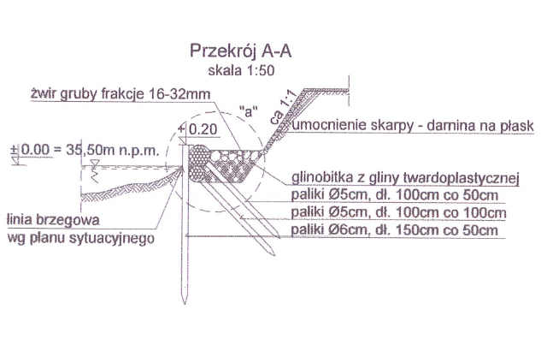

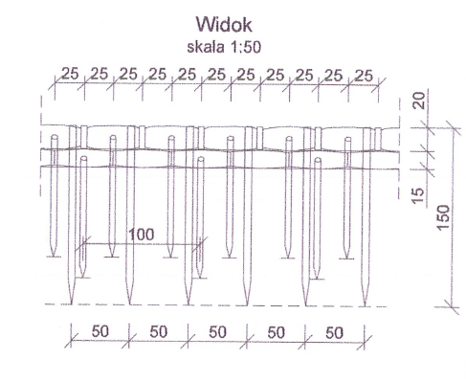

Zadanie częściowe nr 2 – Budowa elementów małej architektury
W ramach niniejszego zamówienia należy wykonać:
- Wykonanie wiaty z krawędziaków – 1 szt.
- wiata wykonana z drewna iglastego zgodnie z wymiarami wskazanymi na rys. A1, A2, A3
- dach płaski wykonany z desek pokryty gontem bitumicznym,
- dodatkowo na wiacie należy wykonać montaż rynien i rur spustowych z PVC
- Wykonanie ławek z desek – wnętrze wiaty – 8 szt. (dł. ławki – 2,00 m, szer. 0,35 m) zgodnie z wymiarami wskazanymi na rys. A4
- Wykonanie stołu z desek – wnętrze wiaty – 4 szt. (dł. stołu – 2,00 m, szer. 0,70 m) zgodnie z wymiarami wskazanymi na rys. A4
- Wykonanie ławki z desek – teren przy zbiorniku – 6 szt. (dł. ławki – 2,00 m, szer. 0,35 m) zgodnie z wymiarami wskazanymi na rys. A5
- Wykonanie tablicy informacyjnej – 1 szt. zgodnie z wymiarami wskazanymi na rys. A9
- Wykonanie kosza na odpady – teren przy zbiorniku – 4 szt. zgodnie z wymiarami wskazanymi na rys. A10
- Wykonanie miejsca na ognisko – 1 szt. zgodnie z wymiarami wskazanymi na rys. A11

Wskazane elementy małej architektury należy wykonać z drewna iglastego (sosna, świerk).
Załączony do SWZ projekt budowlany i projekt zagospodarowania terenu zawiera szerszy wykaz prac związanych z zagospodarowaniem zbiornika wodnego. W ramach niniejszego zamówienia należy wykonać wyłącznie prace, które zawarte zostały w OPZ. Pozostałe prace będą wykonywane w ramach kolejnego zamówienia.

